Мои родители – победители! «Прошла война, прошла страда.
Но боль взывает к людям:
Давайте, люди, никогда
Об этом не забудем!
…Затем, чтоб этого забыть
Не смели поколенья.
Затем, чтоб нам счастливей быть,
А счастье - не в забвенье!»
(Твардовский)

Великой Победе 9 мая 2015 года исполняется 75 лет! Великая дата.
Война – страшное и зловещее слово. Она не прошла мимо и нашей семьи.
Мои мама и папа – оба были участниками этой войны и о них мой рассказ.
Мама – Камаева Хамдениса Камаевна родилась 1 июня 1920 года в деревне Большие Нырсы Сабинского района ТАССР. Она родилась и выросла в многодетной семье, которая рано осталась без отца. Бабушка, мамина мама Хаерниса, одна поднимала 9х детей. Она была старательной и работящей, мама говорила, что они не голодали. Так как моя мама была старшей из детей, ей приходилось выполнять всю домашнюю и хозяйственную работу вместе с матерью. Моя мама получила 7-ми летнее образование и дальше идти учиться возможности у нее не было.
Когда началась война, моя мама работала в колхозе учетчицей.
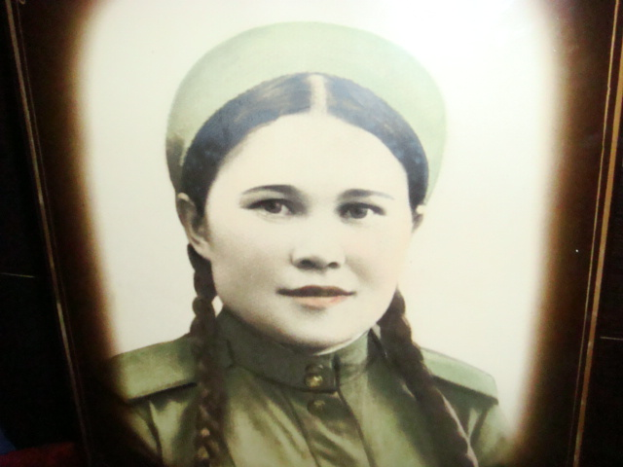
Ей было 20 лет, когда она была призвана на фронт. Пройдя краткосрочные курсы связистки – телефонистки, она была направлена в действующую армию Западно – Украинского фронта, 1872 зенитно – артиллерийского полка, которым командовал сам Г.К. Жуков.
«Очень страшно было, сутками не спали, а если приходилось поспать, то только на земле. Однажды, зимой 44 года под Житомиром, наш полк, после боя, отдыхал, мы молодые девчонки легли возле костра погреться, да и заснули. Я проснулась от того, что по мне чем-то хлопали, оказывается я придвинулась близко к костру во время сна и на мне загорелась моя шинель , она была легкой и удобной и красивой. Вместо того , чтобы радоваться , что я не сгорела, я сидела и плакала , жалея свою шинель»- такую вот
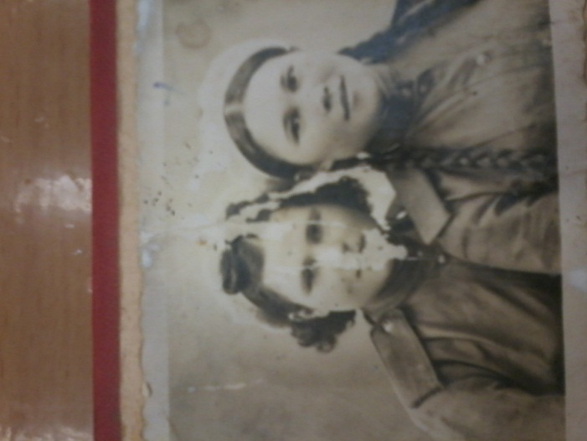
одну из историй рассказала мне мама.
Она очень не любила вспоминать о войне и каждый раз, когда я просила, что- то рассказать, долго думала, во время своих рассказов, она часто плакала.
Когда я разглядывала ее военные фотографии, обратила внимание на то, что все ее боевые подруги с короткими волосами, а у нее длинные косы, она мне рассказала историю о том, как она сберегла свои косы.
«За много дней военных действий, во время затишья, нас повели мыться в баню, перед тем как зайти внутрь, всем девушкам отстригали волосы. Я, обхватила руками свои косы, плакала, не хотела идти. Командир подошел ко мне и говорит- «Что, жалко?» - киваю головой. Он ушел и через некоторое время принес большой кусок мыла и говорит-«На, смотри только, чтобы успевала помыться и чтоб не было вшей, узнаю, наголо отстригу!» Вот так и сохранила свои волосы, командира не подвела.
С войсками действующей армии, она дошла до Варшавы, освобождали ее от немецких оккупантов, это был май 1945 года, когда дошла весть о том, что проклятый Гитлер сдался и подписал пакт о капитуляции. Счастья не было предела!
«Погрузившись на бронетранспортер, мы, выехали на широкое Варшавское шоссе. Сидели на ящиках с провизией и боеприпасами, кто- то выше, кто-то ниже, Бронетранспортер, на котором мы ехали, несся по шоссе и вдруг свисающий провод со столбов!
Сидевшая на самом верху Маша (фамилию не помню), она была маленького росточка и ей хотелось быть на самом верху, задела за провод и её убило током… Мы все разом смолкли и ничего не понимая, сидели в шоковом состоянии. Она прошла всю проклятую войну, а погибла от этого злосчастного провода! Эта картина до сих пор стоит у меня перед глазами». Здесь она замолкала и долго сидела молча, погрузившись в свои воспоминания.
Закончилась война. Мама, как и многие уцелевшие, возвращалась домой, об этом она вспоминала с особым волнением.
«Нас привезли на поезде до Казани. Когда отправляли, дали с собой провизию: тушёнку, разные консервы, сгущенку, муку, песок, и много всего что тяжело было переносить. Многие эти продукты обменивали до отправки у местного населения . А я все притащила с собой , ведь маме было трудно одной в деревне .
Встречали меня всем селом. Моя мама, узнала ,что я возвращаюсь, бежала навстречу мне семь верст» ,- она замолчала, слезы застлали её глаза.
«Меня встретил и повез знакомый председатель из Тюлячей Габдулхак абый. Одна дорога была в нашу деревню, через лес. Едем, смотрим, кто-то навстречу не идет, а бежит! Мама моя! Я соскочила с тарантаса и к ней навстречу. Счастье! Я дома!»
Послевоенное время было трудное, В деревне кипела работа, моя мама, тоже пошла работать в колхоз учетчицей.
В конце лета 1946 года познакомилась с моим отцом Гилазиевым Бурганом Гилазиевичем, который тоже вернулся с фронта . 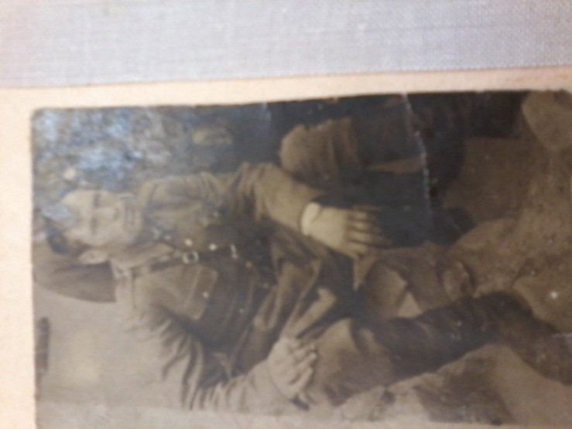
Папа родился 4 октября 1919 года и вырос в том же районе , что и мама только в другом селе - Большие Кибякози. Семья папы была большой, Она состояла из 11 человек , 9 детей и их родители. Он тоже был самым старшим в семье, получил только 4 класса образования и стал помогать своим родителям: пас колхозных овец, ходил на сенокос, чем мог помогал по хозяйству.
Отец, несмотря на то, что ему пришлось учиться так мало, отлично разбирался в технике и на слух мог определить где - какая поломка в любой машине.
Папа ушел на фронт в 1941 году и вернулся только в апреле 1946 года, так как участвовал в освободительных операциях союзных стран. В мае 1945 года, вместе с войсками Западно - Украинского фронта дошел до Берлина и как многие оставил свою подпись на стенах Рейхстага, чем очень гордился.

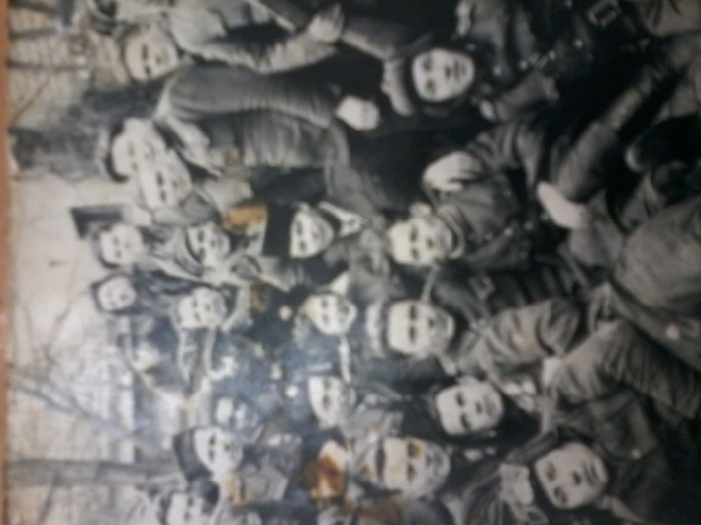

Он о войне никогда не рассказывал и всегда говорил: «Если говорят, что на войне не страшно, тот ничего не знает о ней»,- замыкался в себе и мы ничего от него больше услышать не могли, хотя очень жаль, наверное мы были не очень настойчивы в своих просьбах.
Поженившись, мои родители, переезжали из одного места в другое, так как папа был отличным механиком, многие колхозы нашего района нуждались в его помощи. В послевоенное время много работы было на селе. Только осень 1952 года они осели в Сабинском районе в деревне Большие Меретяки и прожили там всю свою оставшуюся жизнь.
За боевые подвиги оба были награждены медалями и орденами. Было много военных фотографий. К сожалению, сохранились не все. Из-за пожара, в 1958 году сгорело почти все, И им пришлось строиться заново.
Здесь только то, что сохранилось. 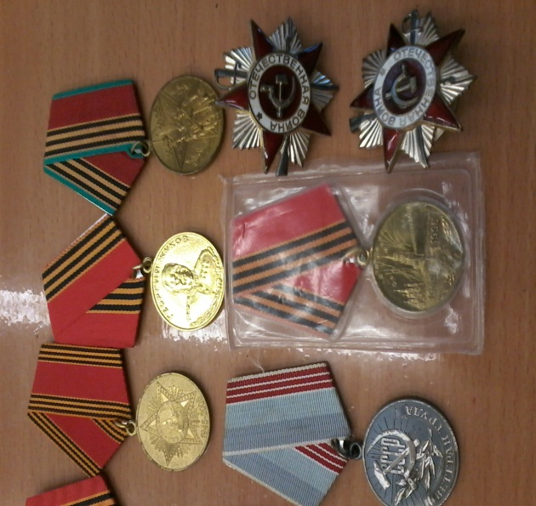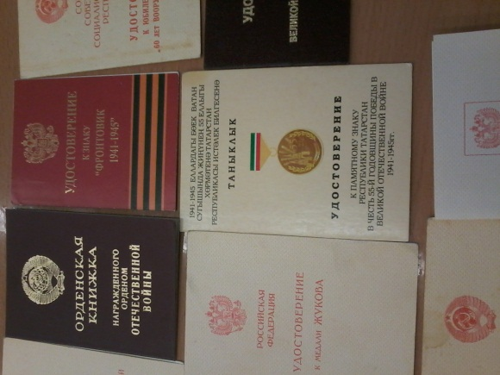
Мои родители : Гилазиева Хамдениса Камаевна и Гилазиев Бурган Гилазиевич не дожили до 75-летия Победы , но мы их дети – Гилазиев Наиль Бурганович, Сафина Венера Бургановна и я Никифорова Монира Боргановна , а также наши мужья , жены и наши дети, внуки всегда будут помнить о их подвигах во время войны и чтить их память.

Статью написала учитель МБОУ «Школа№54» Авиастроительного района города Казани Никифорова Монира Боргановна

